课程教学进度计划表

一、基本信息

|  |  |  |  |  |  |
| --- | --- | --- | --- | --- | --- |
| 课程名称 | 设计概论 | | | | |
| 课程代码 | 2120131 | 课程序号 | 3114 | 课程学分/学时 | 48 |
| 授课教师 | 洪书瑶 | 教师工号 | 22447 | 专/兼职 | 专职 |
| 上课班级 | 产设B25-1 | 班级人数 | 33 | 上课教室 | 珠宝学院113 |
| 答疑安排 | 时间:周四下午12:45-16:00 地点:珠宝学院113 电话：18751950326 | | | | |
| 课程号/课程网站 | 云班课号：3821568 | | | | |
| 选用教材 | 《设计学概论》，尹定邦、邵宏主编、湖南科学技术出版社2016年版 | | | | |
| 参考教材与资料 | 【《设计概论》，赵农编著，陕西人民美术出版社2009年版】  【《现代设计史》，王战主编著，湖南科学技术出版社2008年版】 | | | | |

二、课程教学进度安排

|  |  |  |  |  |
| --- | --- | --- | --- | --- |
| 课次 | 课时 | 教学内容 | 教学方式 | 作业 |
| 1 | 3 | 第一章：设计学与设计人类学  1.1设计的理论阐述  1.2设计：人类的第一行为 | 讲课 |  |
| 2 | 3 | 第二章 设计溯源  2.1古代设计史略述  2.1.1手工业时代的设计 | 讲课 | 布置X1作业 |
| 3 | 3 | 2.1.2中世纪的设计  2.1.3文艺复兴时期的设计  2.2近代设计 | 讲课 |  |
| 4 | 3 | 2.2.1艺术与手工艺运动  2.2.2新艺术运动 | 讲课 |  |
| 5 | 3 | 2.2.3装饰艺术运动  2.3 现代设计 | 讲课 | 讲解X1作业 |
| 6 | 3 | 2.3.1包豪斯与现代设计教育体系 | 讲课 | 布置X2作业 |
| 7 | 3 | 2.3.1包豪斯与现代设计教育体系 | 口头汇报 |  |
| 8 | 3 | 2.3.2美国商业主义设计对后世设计的影响 | 讲课 |  |
| 9 | 3 | 2.4后工业社会的设计  2.4.1后现代主义设计 2.4.2战后日本的设计 | 讲课 | 讲解X2作业 |
| 10 | 3 | 第三章：设计的现代分类  3.1视觉传达 | 汇报 | 布置X3作业 |
| 11 | 3 | 3.2产品设计 | 讲课 |  |
| 12 | 3 | 3.3环境设计 | 讲课 |  |
| 13 | 3 | 3.4新媒介设计 | 讲课 |  |
| 14 | 3 | 3.5设计师的演变 |  |  |
| 15 | 3 | 1. 设计批评   4.1设计批评的标准 |  | 讲解X3作业 |
| 16 | 3 | 4.2设计批评的方式 |  | 布置X4作业：论文 |

三、考核方式

|  |  |  |
| --- | --- | --- |
| 总评构成 | 占比 | 考核方式 |
| X1 | 时间轴可视化设计 | 20% |
| X2 | 产品设计 | 20% |
| X3 | 小组分析汇报 | 20% |
| X4 | 论文 | 40% |

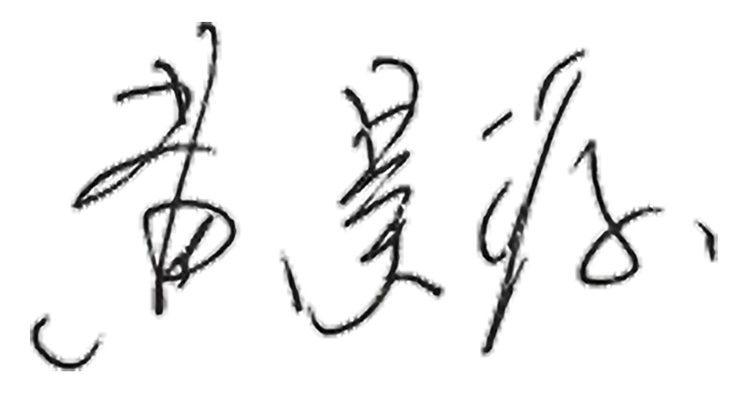

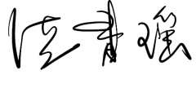任课教师： 系主任审核：  日期：2025.09.21